Создание спецификации по чертежу

1. Откройте чертеж Держатель ОМТ-02.000.cdw. Нажмите кнопку Редактировать объекты спецификации. Нажмите кнопку Создать спецификацию по документу

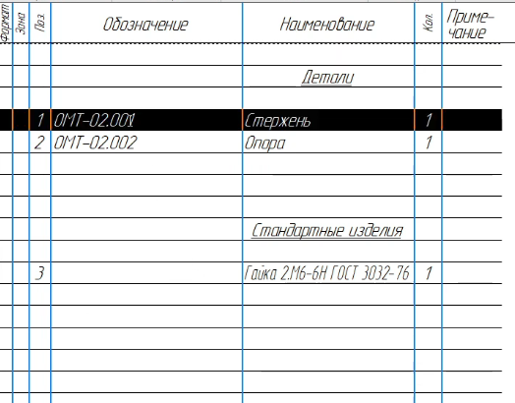

1. Снова вызовите команду Обозначение позиции. Наведите курсор на любой компонент, например, Опору. Щелкните мышью внутри проекции этого компонента (в точке 1), стараясь не указывать линии раздела деталей. Выровняйте полки обозначений позиций по вертикали

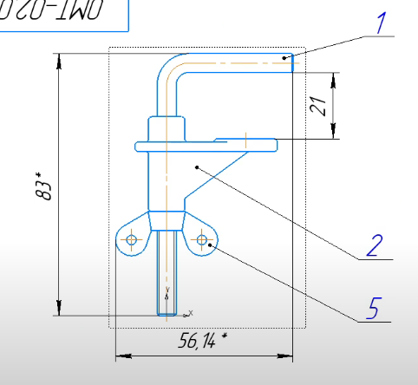

Смена раздела спецификации. Состав изделия

1. Откройте модель Гайка 2.М6-6H ГОСТ 3032-76.m3d. Вызовите команду Настройка — Панели — Состав изделия. Активизируйте Панель состава изделия.  Добавим колонку **Раздел спецификации**

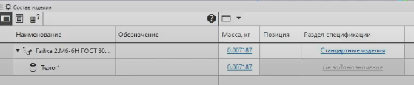

1. Добавляется колонка. В ней находится сообщение, что значение свойства **Раздел спецификации** не задано. Нажмите кнопку Применить.

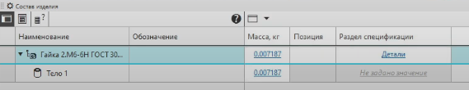

1. В документе Гайка 2.М6-6H ГОСТ 3032-76.m3d выполните двойной щелчок по корневому объекту в Дереве. В диалоге Управление свойствами включите опцию Раздел спецификации, затем нажмите кнопку Закрыть. Задайте значение свойства или смените ранее заданное

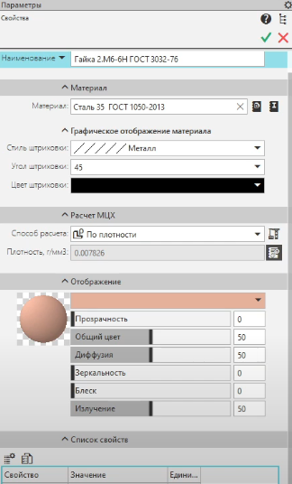

Доработка спецификации.   
Передача данных из модели

1. Вызовите команду Добавить раздел. Оставаясь на текущей строке в режиме редактирования объекта спецификации, нажмите кнопку Добавить документ.

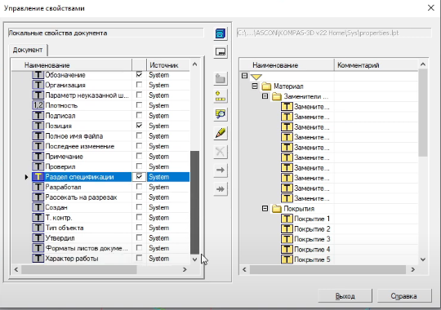

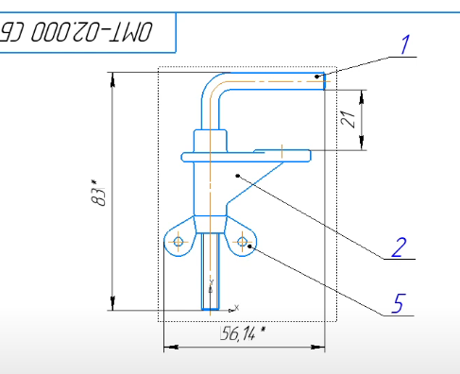

Доработка спецификации.   
Передача данных из модели

1. Вызовите команду Добавить раздел. В спецификации появится раздел, содержащий пустой объект. Внесем в него данные о сборочном чертеже изделия. Для этого подключим чертеж к объекту спецификации. После подключения строка нового объекта будет заполнена данными из основной надписи сборочного чертежа.

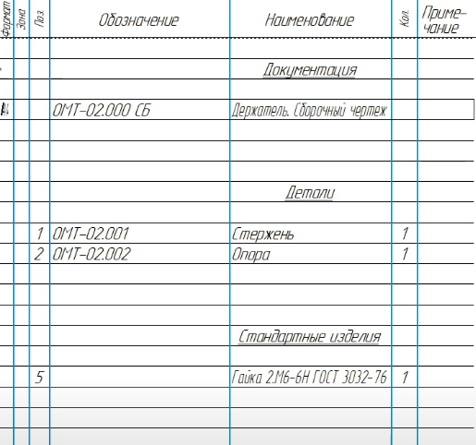

1. Удалим резервные строки в разделе **Детали**, чтобы проверить передачу номеров позиций в чертеж. Сохраните спецификацию

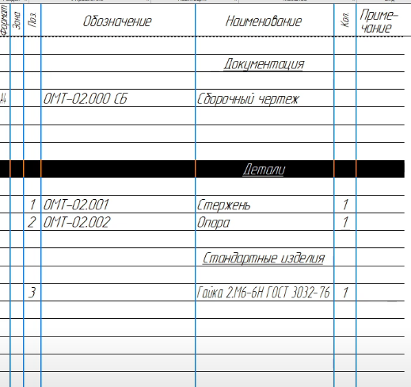

1. Убедимся в том, что между сборкой и спецификацией имеется связь. Для этого изменим обозначение в свойствах одной из деталей сборки. В модели Стержень _ ОМТ-02.001.m3d вызовите из контекстного меню команду Свойства модели и отредактируйте обозначение и наименование

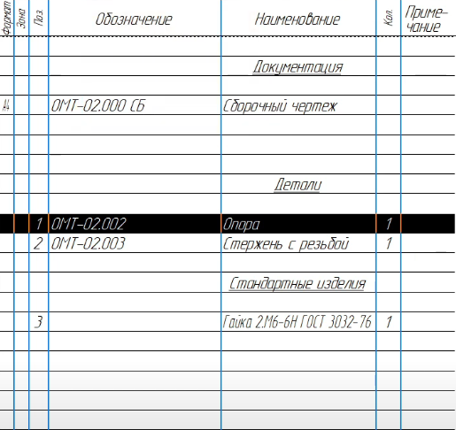

1. Поскольку в подключенном к объекту спецификации документе было изменено лишь значение свойства, данные передались в спецификацию немедленно. Теперь изменим геометрию модели, подключенной к объекту спецификации

